Richtiges Frischhalten lohnt sich – meint Christian Rach

Wenn es nach Christian Rach geht, gehören frische Lebensmittel in jede Küche. „Doch man kann schließlich nicht jeden Tag einkaufen gehen“, weiß auch der TV-Restaurant-Coach. „Darum ist das richtige Frischhalten enorm wichtig.“ Um zu zeigen, wie einfach das ist, startet er jetzt gemeinsam mit dem Frischhalteexperten Emsa die ‚Mission Frische‘. Denn wer richtig frisch hält, wirft weniger Lebensmittel weg und spart auch noch Geld.

Doch wie bleiben Lebensmittel länger frisch? Für den Mission-Frische-Botschafter Rach steht fest: Dazu gehören gute Frischhaltedosen in jede Küche. Sie sollten sich absolut dicht verschließen lassen und keinerlei Zwischenräume an der Dichtung aufweisen – so wie Clip & Close und Optima von Emsa. Nur so sind Lebensmittel wirklich vor Keimen geschützt und halten lange frisch. Das bestätigt jetzt auch eine Studie von Prof. Dr. Fritz Titgemeyer, dem Experten für Lebensmittelsicherheit und -hygiene der Fachhochschule Münster¹. „Dosen mit fest verbundener Dichtung im Deckel sind Produkten mit herausnehmbarer Silikondichtung in der hygienischen Sicherheit und Qualität deutlich überlegen“, fasst Titgemeyer das Ergebnis zusammen.

Jedem, der Lebensmittel lange frisch halten möchte, rät Christian Rach:
- Nichts offen liegen lassen
Luft ist ein Frischekiller. In aufgerissener Verpackung verlieren Nudeln, Käse & Co. schnell an Frische und Geschmack, daher immer umfüllen.
- Auf Hygiene achten
Dosen zum Frischhalten sollten gut zu reinigen sein. Bei Deckeln mit Zwischenräumen könnten Keime oder Spülreste haften bleiben.
- Informationen auf der Verpackung lesen
Das gilt für verpackte Lebensmittel ebenso wie beim Kauf einer Frischhaltedose. Denn nicht alle Dosen sind schadstoff- und BPA-frei oder sogar für Babynahrung geeignet.
Emsdetten, Juni 2013

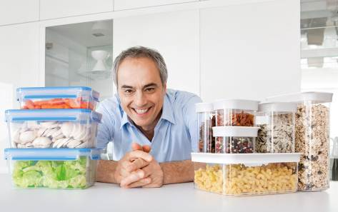 | 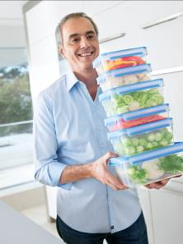
[BU] Richtiges Frischhalten lohnt sich. Denn Lebensmittel bleiben in Clip & Close und Optima einfach länger frisch.  Foto: EMSA Mission Frische | [BU] Rach verwendet Frischhaltedosen wie Clip & Close: spülmaschinen-, gefrier-, mikrowellengeeignet – und „made in Germany“.  Foto: EMSA Mission Frische

- Benchmarking von Frischhalteboxen, Studie durchgeführt von Prof. Dr. Fritz Titgemeyer, Professor für Lebensmittelmikrobiologie an der Fachhochschule Münster, Fachbereich Oecotrophologie, Sept. - Dez. 2012.

